健康环境，健康人民

联合国环境规划署
联合国环境大会第二届会议
部长级政策审查会议
专题报告
2016年5月23日至27日，内罗毕

执行摘要

本报告由联合国环境规划署(环境署)与世界卫生组织(世卫组织)、《生物多样性公约》、《关于消耗臭氧层物质的蒙特利尔议定书》、《控制危险废物越境转移及其处置巴塞尔公约》、《关于在国际贸易中对某些危险化学品和农药采用事先知情同意程序的鹿特丹公约》和《关于持久性有机污染物的斯德哥尔摩公约》合作编写。本报告还通过电子磋商网站https://www.myunea.org/收到联合国其他机构和利益攸关方提供的资料。

本报告由以下人士指导编写：环境署：环境署执行主任阿希姆·施泰纳；副执行主任易卜拉辛·塞奥；纽约办事处主任 Elliott Harris；技术、工业和经济司司长Ligia Noronha；预警和评估司司长Jacqueline McGlade；环境政策实施司司长Mette Wilkie；环境法律和公约司司长Elizabeth Mrema；区域支助办事处主任Munyaradzi Chenje；理事机构秘书处代理秘书Jorge Laguna-Celis；执行办公室办公厅主任 Michele Candotti；世卫组织：公共卫生与环境主任Maria Neira；生物多样性公约：执行秘书Braulio Ferreira de Souza Dias；巴塞尔公约、鹿特丹公约和斯德哥尔摩公约：执行秘书Rolph Payet；蒙特利尔议定书：执行秘书Tina Birmpili。
供稿人：环境署：Keith Alverson, Wondwosen Asnake, Sandra Averous, Abdourahman Bary, Sylvia Bankobeza, Butch Bacani, Patricia Beneke, Matthew Billot, Oli Brown, Tim Christophersen, Ludgarde Coppens, Christopher Cox, Jan Dusik, Marisol Estrella, Fanny Demassieux, Jacob Duer, Ermira Fida, Hillary French, Valentin Foltescu, Tessa Goverse, Maaike Jansen, Abdul-Majeid Haddad, Nickas Hagelberg, Achim Halpaap, Jiří Hlaváček, Shunichi Honda, Salman Hussein, Rob de Jong, Maarten Kapelle, Tim Kasten, Joy Kim, Brenda Koekkoek, Dianna Kopansky, Arnold Kreilhuber, Pushpam Kumar, James Lomax, Kaj Madsen, Dustin Miller, Anja von Moltke, Mara Murillo, Kakuko Nagatani-Yoshida, Desiree Narvaez, Fatou Ndoye, David Ombisi, Martina Otto, Corli Pretorius, Pierre Quiblier, Fulai Sheng, Naysán Sahba, Marieta Sakalian, Kavita Sharma, Cyrille-Lazare Siewe, Surendra Shrestha, Steven Stone, Djaheezah Subratty, Michael Stanley-Jones, Vincent Sweeney, Eisaku Toda, Elisa Tonda, Dirk Wagener, Edoardo Zandri, Cristina Zucca；巴塞尔公约、鹿特丹公约和斯德哥尔摩公约：Kerstin Stendhal, Tatiana Terekhova；生物多样性公约：David Cooper, Cristina Romanelli；减少短期气候污染物的气候与清洁空气联盟：Helena Molin-Valdes；蒙特利尔议定书：Jim Curlin, Sophia Mylona；人权高专办：Benjamin Schachter；环境署-养护监测中心：Lera Miles, Shena Garcia Rangel；经社部：Friedrich Soltau；儿基会：Cristina Colon, Alex Heikens；人道协调厅：Emilia Wahlström；开发署：Natalia Linou, Tim Scott；妇女署：Christine Brautigam；世卫组织：Carolyn Vickers, Bruce Gordon, Annette Prüss-Üstun, Heather Adair-Rohani; Diarmid Campbell-Lendrum, Carlos Dora；气象组织：Joy Shumake-Guillemot；此外还有Richard Füller, Andy Haines, Christian Nellemann和 Montira Pongsiri。

2030年可持续发展议程突出表明了发展、环境、人类福祉以及充分享有生命权、健康权、食物权、水和卫生权利等各种人权之间的重要联系。本报告为政府、决策人员和利益攸关方总结环境质量、人类健康和福祉之间相互联系的实证， 并指出左右这些联系的更广泛因素，包括不平等、缺乏规划的城市化、移徙、不健康和铺张浪费的生活方式、不可持续的消费和生产模式。
过去几十年来众多环境领域取得的进展使健康状况有所改善，在经济、金融和社会方面产生了显著的收益。全球提前5年实现了将无法获取改良水源的人口减半这一千年发展目标的具体目标，并成功淘汰了近100种臭氧消耗物质，意味着到2030年每年将有多达200万人因臭氧层趋于恢复而免患皮肤癌，数百万人免患白内障。
但挑战依然存在。2012年，全球估计有1 260万人由于环境原因而死亡。在世界各地的死亡总人数中，估计有23%是我们呼吸的空气、我们吃的食物、我们喝的水和我们赖以生存的生态系统造成的。由于享有安全水和环境卫生的人数增加，传染病、寄生虫病和营养性疾病减少而非传染性疾病增加的转变趋势非常明显(图ES1)。非传染性疾病增加是因为接触化学品、空气质量差和生活方式不健康。尽管环境对健康造成的影响占全球死亡人数的23%，但对5岁以下的儿童而言，该数字增至26%，对50岁至75岁的成年人而言增至25%。总体影响方面的差别是男子比女子高2个百分点，男22.8%，女20.6%，大多是因为工伤：男子在全球的就业比例比女子高50%左右。
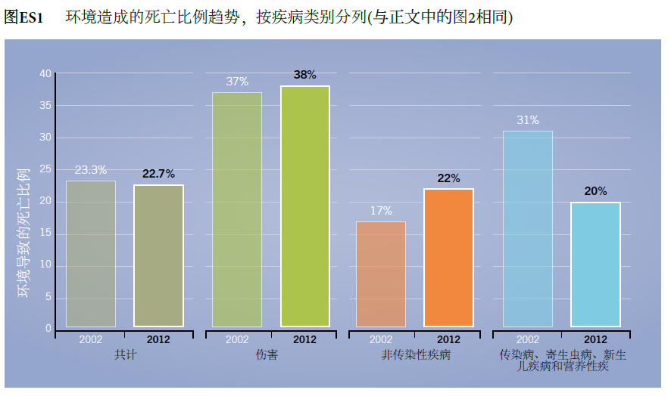
资料来源：世卫组织。
从地域角度看(图ES2)，东南亚和西太平洋因环境造成的死亡人数在死亡总人数中所占的比例最高(分别为总负担的28%和27%)。撒哈拉以南非洲(23%的死亡因环境造成)是传染病、寄生虫病和营养性疾病负担超过非传染性疾病的唯一地区，但非传染性疾病正在增加，使这一地区承受两种负担。
在东地中海地区，环境造成的死亡人数占死亡总人数的22%，美洲地区的经济合作与发展组织(经合组织)成员和非经合组织成员的比例分别为11%和15%，欧洲为15%。
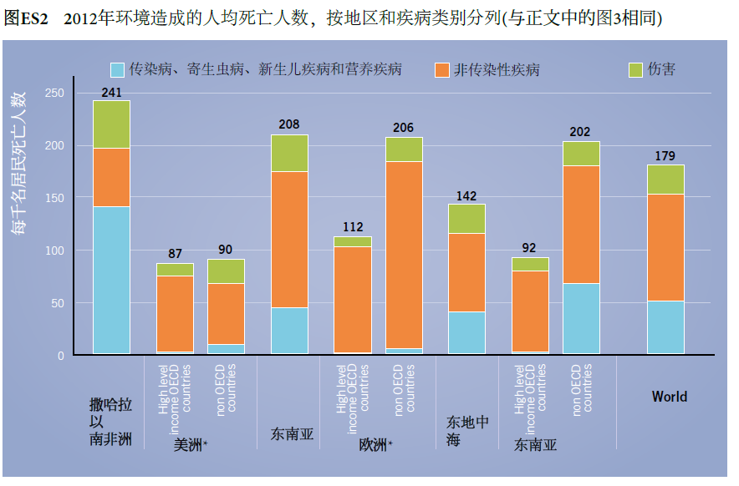
资料来源：世卫组织。

方框ES1
环境风险导致的可预防疾病负担最重的疾病，以残疾调整生命年衡量：
1. 腹泻病：57%因环境风险造成，由于水、环境卫生和个人卫生差而损失5 700万年岁或带残疾生活。
2. 意外伤害(非道路交通)：50％因环境风险造成，由于职业风险以及恶劣的家庭和社区安全而损失7 400万年岁或带残疾生活。
3. 哮喘：44％因环境风险造成，由于空气污染、二手烟、室内霉菌和潮湿、职业致哮喘原而损失1 100万年岁或带残疾生活。
4. 疟疾：42％因环境风险造成，由于废物、水和环境管理差而损失2 300万年岁或带残疾生活。
5. 道路交通事故伤害：39％因环境风险造成，由于道路设计差、交通系统环境和土地利用规划不良而损失3 100万年岁或带残疾生活。
6. 下呼吸道感染：35%因环境风险造成，由于家庭空气和环境空气污染、二手烟而损失5 100万年岁或带残疾生活。
7. 慢性阻塞性肺部疾病：35％因环境风险造成，由于家庭空气污染和上班接触而损失3 200万年岁或带残疾生活。
8. 心血管病：30％因环境风险造成，由于家庭空气和环境空气污染、二手烟、接触化学品而损失1.19亿年岁或带残疾生活。
9. 癌症：20％因环境风险造成，由于空气污染、经管化学品、辐射和职工保护差而损失4 900万年岁或带残疾生活。
10. 肌肉骨骼疾病：20％因环境风险造成，由于工作压力、干活姿势不良、久坐、为家庭需要运水和固体燃料而损失2 300万年岁或带残疾生活。
资料来源：世卫组织，2016年。

但这些估计数并没有考虑全球环境正在发生的变化所造成的影响。这种影响会通过气候变化、生物多样性损失、维持万物的自然系统退化所产生的综合效应使几十年来在健康和发展方面取得的进展前功尽弃。
环境质量和健康之间存在明显的联系
空气污染是世界上对健康危害最大的一个环境风险：每年，全世界约有700万人因每天呼吸劣质空气而死亡。谁受影响取决于接触和职业。在某些国家，做一顿饭就是对健康的一大风险，因为污染家庭空气，有430万人因使用固体燃料做饭造成的家庭空气污染死亡。妇女和幼儿接触得特别多。她们的大部分时间是在炉灶边度过的。儿童、老人和免疫功能低下的人特别易受伤害。在低收入和中等收入国家，58%的腹泻病例是缺乏清洁水和环卫条件造成的。在世界各地，不卫生的水、不合格的环境卫生或不彻底的个人卫生造成350万人死亡，在14岁以下儿童死亡中占25%。50个在使用的最大垃圾场影响6 400万人的日常生活。每年大约有107 000人因接触石棉而死亡。2010年，有654 000人因接触铅而死亡。1995年联合国气候变化框架公约缔约国大会第一次会议以来，与天气有关的灾害已导致606 000人死亡，41亿人受伤、无家可归或需要紧急援助。
高风险职业包括农业、矿业和建筑业，其中儿童、青年或移徙工人的比例往往较高，其死亡率、接触化学品和受伤的比例高得多。弱势群体还包括穷人以及由于某些职业、生计和所在地而更有风险的人。大范围的土地和沿海退化大大加剧了极端天气的影响，破坏生计和粮食安全，威胁健康和福祉，之后甚至迫使人们移徙。易受这些环境影响的社会群体和经济群体往往还提示某种环境不公正在起作用，因为造成退化的活动使富人获益，穷人和弱势群体则备受影响。
气候变化已被公认为健康风险的一个主要倍增因素，预计其现有影响会越来越损害人类健康，包括通过土地、海洋、生物多样性和淡水来源发生不良变化，自然灾害次数增加，后果更严重而损害人类健康。世界卫生组织(世卫组织)作出的谨慎估计表明，2030年至2050年期间，每年因气候变化而死亡的人数可能增加250 000人。气候变化还可能降低国民饮食的质量，加剧肥胖。环境恶化每年导致的过早死亡估计是冲突导致的174至234倍。在大多数国家，心理健康问题也是十大非致命性威胁之一。
生态系统退化也带来健康方面的严重后果。海洋生态系统中的微塑料和纳米塑料可能无法生物降解，因为它们能沉入洋底，接触不到生物降解所需的阳光。陆地活动产生的水流入淡水和沿海水域，其中过多的营养物质导致水体富营养化，影响生态系统以及淡水和海洋资源的生产力，从而影响粮食安全、生计和健康。与生态系统受破坏有关的人畜共患病，如禽流感、裂谷热和埃博拉等，也成为主要流行性疾病的根源。例如，废物收集和管理不彻底可能加剧了寨卡病的爆发——轮胎、塑料、罐头等四处泛滥，里面积水，成为埃及伊蚊繁殖的场所。对世界上许多人举足轻重的授粉、天然虫害控制、草药和传统药物等重要生态系统服务不复存在。而且，这些生态系统中有许多还是碳汇。
投资建设健康的环境具有多种好处
据估计，2010年欧洲联盟因环境颗粒物和家庭空气污染造成的过早死亡而蒙受1.5万亿美元的经济损失。对保险业而言，几十年来与石棉有关的索赔对美利坚合众国一个国家造成的累计损失估计至2010年就已达到1 170亿美元。但有证据表明，投资建设环境质量对发展、减贫、保障资源、减少不平等、降低人类健康和福祉方面的风险具有促进作用和多种好处。在全球范围内消除汽油中的铅每年所带来的效益估计就有2.45万亿美元，占全球国内生产总值(国内总产值)的4％，估计每年防止100万例过早死亡。到2030年，采取经过实践证明的具有成本效益的措施减少黑碳和甲烷等短期气候污染物的排放预计不仅能在本世纪中叶使全球变暖降低0.5℃，而且能因减少空气污染而每年挽救240万人的生命。
清洁的空气和水、环境卫生和绿地、安全的工作场所可以提高人们的生活品质：降低死亡率和发病率，生活方式更为健康，提高工人及其家人的生产力，改善妇女、儿童和老人的生活以及土著社区等其他弱势群体的生活，并且对精神健康至关重要。世卫组织估计，在每个工人身上投资18至60美元左右用于预防性工作场所健康计划就可使病假缺勤减少27％，水和环卫服务方面的投资回报率是每美元5至28美元。如今已知全面的绿化政策具有环境、经济和社会各方面的好处(图ES3)。
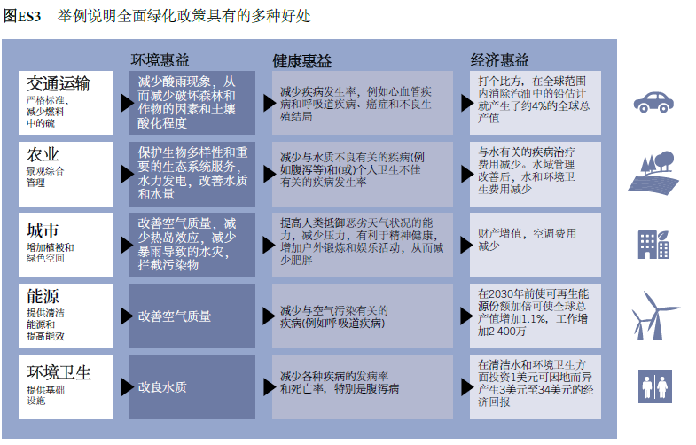
改良水质
改善空气质量
改善空气质量，减少热岛效应，减少暴雨导致的水灾，拦截污染物
保护生物多样性和重要的生态系统服务，水力发电，改善水质和水量
减少酸雨现象，从而减少破坏森林和作物的因素和土壤酸化程度

建议针对环境与健康之间的联系四管齐下：

净化：从环境中清除有害物质和(或)减轻对人们的生活和工作环境造成的影响。这就要求，比如说，整治空气污染。为此要减少家庭排放的黑碳和非家庭来源的黑碳以及其他污染物，确保排放浓度不超过世卫组织建议的细颗粒物（PM2.5）和一氧化碳目标；并通过推广病虫害综合防治以及有机和可持续的农作系统减少杀虫剂的使用。这将要求进一步注重化学品的健全管理，为此采用生命周期方法，改善管理，减少浪费。
脱碳：用非碳能源取而代之，从而减少碳燃料的使用，进而减少二氧化碳(CO2)的排放。太阳能、风能和水力发电厂在其生命周期中对人体健康和环境造成的污染影响比化石燃料发电厂低3至10倍。投资建设家用绿色能源将带来其他好处，包括有更多的时间从事创收活动，减少远距离背柴负重的健康风险，并使妇女有更多的休闲时间等等。国家根据关于气候变化的《巴黎协定》承诺的自主贡献可以是脱碳的重要手段，从而改善健康和福祉。
与资源使用脱钩并改变生活方式：以减少资源使用、减少浪费、减少污染、减少环境破坏的方式制造维持世界人口所需的经济活动和价值。通过利用食物部门、水的使用、能源消耗方面的脱钩机会以及通过回收和更可持续的家庭消费可以获得健康方面的重要好处。例如，从食用动物类产品转而食用植物类产品、改善饮食结构和质量以及扩大市区绿地面积对健康和防治非传染性疾病以及精神健康都具有积极的意义。为了实现这一目标，尤其需要优先重视青年人的参与、提高认识和教育。
✓ 加强生态系统的复原力和保护地球的自然系统：建立环境、经济和社会防范和应对干扰和冲击并恢复常态的能力，为此要：保护和养护遗传多样性以及陆地、沿海和海洋的生物多样性；加强生态系统的恢复，特别是湿地、旱地植被、沿海地区和流域，包括为此植树造林以及恢复农业生态系统和可持续农作系统；减少畜牧生产和伐木对自然生态系统造成的压力，加强复原力，缓解暴风雨、干旱和水灾等极端天气情况。可持续地管理土地和森林，加上养护和恢复，将保护并加强生物多样性和生态系统服务。这些恢复活动将不仅确保粮食安全，而且能促进文化、社会和娱乐活动，并为当地居民和工商业带来经济增长。
对以往的成功事例进行的分析表明，这些努力远非轻而易举。但在以下一系列符合具体情况的针对性综合策略支持下，是可以实现的：
• 加强环境与健康关系的多层面管理；
• 将有据可依的法律和财政等政策和手段结合起来，使各部门和各行业的政策变成行动；
• 建立跨部门伙伴关系和平台，孕育、催化、加速和推广健康-环境研究、创新、技术、创造性融资和做法；
• 通过系统性的交流、提高认识和教育措施，丰富个人、家庭和社会的知识并改善其态度、行为和做法；
• 进行评估、衡量、研究和监测，以确保有一个适足的形成过程和研究框架，能够生成所有投资和行动都要求的证据基础。
上述框架力求在宏观、部门间级别上处理这一关系，但以下是实证表明需要在政策上迫切关注和采取行动的杠杆支点：
• 改善家庭室内空气和环境空气的质量，以便能够减少发病率，提高当地居民和邻国的生活质量，其途径包括可持续的城市设计，通过提供绿色空间，还可促进加强体育活动，从而预防和减少非传染性疾病和健康不良状况；
• 取代或减少使用的危险化学品和产生的有毒废物，确保健全管理化学品和废物；
• 在提供安全水、改善环境卫生和个人卫生服务方面进一步取得进展，从而减少死亡率、发病率和损失的经济生产力；
• 恢复和保护退化的生态系统，减轻地球的自然系统承受的压力，以强化维持人类健康的生态系统服务，减少遭受自然灾害的可能性，增进粮食安全，防止新病原体的出现和疾病的爆发，并有助于改善营养饮食质量。
图ES4概述在行动和战略的大框架内实现上述目标的举措实例。
总之，直接针对环境健康与人类健康之间的相互联系可以提供一个共同平台并产生倍增效应，保持众多可持续发展目标取得的进展，并以成本效益更好和更有利的方式实现2030年可持续发展议程。投资维护、改善或恢复环境质量可以带来积极互动并产生推动作用，避免各部门战略间的矛盾，并使各个目标都取得多种惠益，从而增进福祉，提高生活品质。

建议

本报告的研究结果为今后结合生态系统复原力、健康环境、民众的良好健康和福祉的全面经济提供了有力依据。本报告的主要建议是：
1. 开展国际、区域、国家和地方合作，将环境与健康之间的关系作为贯穿各领域的解决办法，从而更有效和更公平地实现2030年可持续发展议程；
2. 投资保护环境的可持续性和遗传多样性。两者可成为当今和未来健康及人类福祉的保险单；
3. 处理环境与健康之间的关系，既要讲求效率又要讲求分配公正，并兼顾各国的道义和法律义务；
4. 从被动的政策转向积极的政策，因为许多环境和健康方面的紧急状况可以避免或缓减；预防可能严重削弱国家经济、政治和有形基础设施的危机；
5. 鼓励公共和私营部门、研究人员、相关利益攸关方和公民参与可推动创新、清洁技术、创新性筹资和传播良好做法的伙伴关系；
6. 在各级治理工作中采取行动，目的是：净化环境；经济去碳化；使经济活动与目前的资源使用水平和生态系统退化脱钩，改变不健康的生活方式；加强生态系统复原力；
7. 加强实证基础，为此要有更好的衡量和监测框架，支持环境与健康研究平台，系统收集、分析和使用按性别、年龄和其他相关变量分列的数据；
8. 提高对环境和健康重大风险及其敞口的认识，制定适当的宣传和教育战略和政策；
9. 加强多层面的环境治理，制定和实施综合政策、国际和国内法律和行动，重点强调城市一级的干预措施，并在其中纳入针对妇女和儿童及至子孙后代等最弱势者的具体措施；
10. 最后，呼吁各级政府以及发展和金融伙伴在针对环境和健康关系的平台、举措和方案方面扩大投资，以推动可持续发展目标的实现。
图ES4——针对政策关注和行动的主要杠杆支点提出的一些措施(与正文中的图16相同)
主要的环境和健康  风险/战略 | 加强治理 | 综合政策 | 宣传和教育 | 伙伴 | 衡量和监测
空气质量  (净化)  (脱碳)  (脱钩并促进健康的生活方式) |  | 1. 根据围绕可持续发展目标取得的共识和巴黎气候协定的成果，制订并执行国家的低碳和低排放综合发展战略。  2. 减少发电厂使用的化石燃料。 | 3. 促使公民获得有关空气质量(和其他)标准和实际水平的信息，以有助于根据世卫组织的导则，制定并落实环境空气质量标准。 | 4. 进一步普及清洁和可负担的家庭烹饪、取暖和照明技术和燃料。  5. 提供财政资源，投资改善城市设计，提倡公共交通和自行、绿色空间、健全的废物管理基础设施和可持续建筑。 | 6. 制定并落实汽车尾气排放和燃油方面的先进标准。
健全管理化学品  (净化)  (脱钩并促进健康的生活方式) | 7. 加快《汞问题水俣公约》的批准过程，制定并加强化学品全面管理立法、政策和战略，减少或消除持久性有机污染物的使用和生产，管制最令人关切的化学品的使用，并酌情管制其国际贸易。  8. 消除涂料中的铅。 | 9. 开发并实行综合虫害管理和综合病媒管理。 | 10. 以用户适应和能够理解的方式标示产品中的化学品并交流有关信息，并进一步交流与化学品的接触和风险有关的信息。 | 11. 倡导对臭氧层无害的制冷和空调。  12. 加快努力消除多氯联苯，以履行斯德哥尔摩公约的义务和赶上最后期限。  13. 对接触危险化学品的工人采取安全措施。 | 14. 确定涉及污染/化学品的热点(例如化学品储存地，污染场所)，以消除污染，并尽量减少接触面。
享有水和环境卫生  (净化) | 15. 各国采用环境署的国际生态系统水质指南对环境中的水质制定国家标准、政策和框架。 | 16. 投资为学校、医院和城市贫民窟提供清洁水和环境卫生。 |  | 17. 从城市、农业和工业废水系统中回收氮和磷。
健全管理废物  (净化)  (脱钩和促进健康的生活方式) | 18. 制定全面的法律和政策，以防止浪费以及尽量减少废物和对其进行无害环境的管理，避免露天焚烧和倾倒，并控制废物的国际贸易，诸如电器和电子废物以及汞废物。 | 19. 制定行动计划，减少环境中的塑料垃圾。 | 20. 推动防止和尽量减少废物，包括废弃的食物，例如为此扩大生产者的责任；在产生垃圾的环节促进再利用和再循环，生成材料和能源(例如促进工业共生，支持回收和循环利用计划)。 | 21. 推动社会上所有利益攸关方参与废物管理行动，包括在非正规部门这样做，给他们机会正式进行运营，并使用尽量减少对人类健康和环境有风险的做法。
应对自然灾害  (生态系统复原力) |  | 22. 制定并实施基于国家和地方生态系统的减少灾害风险战略，综合农村、沿海和城市的可持续自然资源管理和景观规划。 | 23. 促进利用传统知识，尤其是利用药用植物。 | 24. 恢复退化的生态系统。 | 25. 加强地方和国以下各级的早期预警、准备和应对机制之间的联系。

本报告采用世卫组织较为宽泛的定义：“健康是生理、心理和社会三方面都良好的状态，并非只是没有疾病”。

